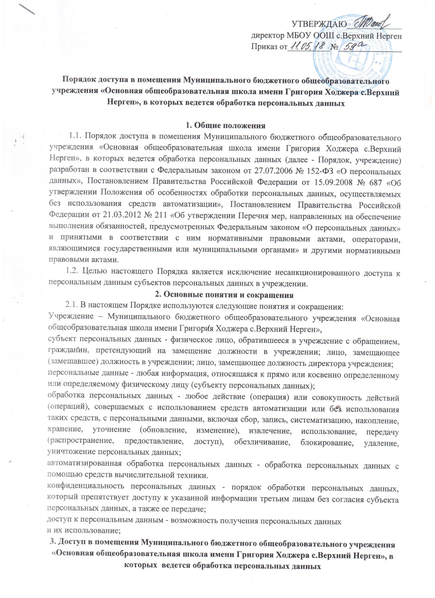 3.1. Вскрытие и закрытие помещений, в которых ведется обработка персональных данных, осуществляется работниками учреждения, допущенными к обработке персональных данных, местом работы которых определены данные помещения.
3.2. Запрещается оставлять материальные носители с персональными данными без присмотра в незапертом помещении, в котором осуществляется обработка персональных данных.
3.3. Размещение информационных систем, в которых обрабатываются персональные данные, осуществляется в охраняемых помещениях. Для помещений, в которых обрабатываются персональные данные, организуется режим обеспечения безопасности, при котором обеспечивается сохранность носителей персональных данных и средств защиты информации, а также исключается возможность неконтролируемого проникновения и пребывания в этих помещениях посторонних лиц. При хранении
материальных носителей персональных данных должны соблюдаться условия, обеспечивающие сохранность персональных данных и исключающие несанкционированный доступ к ним.
3.4. В помещения, где размещены технические средства, позволяющие осуществлять обработку персональных данных, а также хранятся носители информации, допускаются работники Администрации, уполномоченные на обработку персональных данных.
3.5. Нахождение лиц в помещениях учреждения, не являющихся лицами, допущенными к обработке персональных данных, возможно только при сопровождении уполномоченного работника учреждения на время, ограниченное необходимостью решения вопросов, связанных с предоставлением персональных данных, предоставлением муниципальных услуг, осуществлением муниципальных функций.

